附件一
北京市第八十中学女篮特长生测试报名表
姓 名 |  | 毕 业  学 校 |  |  | 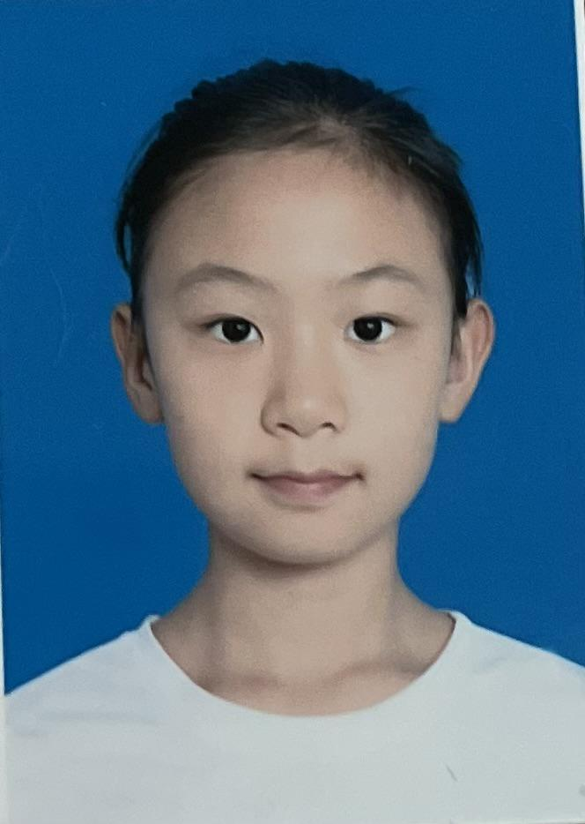  照  片
身 高 |  | 体 重
中考报名号 |  | 位 置
家庭住址
父 亲 |  | 工作单位及联系方式
母 亲 | 刘娜 | 工作单位及联系方式
简 历（参加比赛、取得最好成绩）

个人运动目标与规划
个人运动成绩目标：两次双奥朝阳中小学篮球比赛，初中女子组第四名、一次三v三第五名希希望能站上更高的战场，希望通过自我提升教师辅导共同进步登上能有幸在高中阶段打上耐高
理想大学：北京体育大学、上海体育大学、北京传媒大学、
家长签字： 刘娜 学生签字：陈姝妍

